Indholdsskabelon: ‘Om Gruppen’-siden
Hvorfor?
Siden ‘Om gruppen’ skal give et indblik i, hvad nye spejdere bliver en del af, når de bliver spejdere i jeres gruppe. For nye forældre kan det være tryghedsgivende at kende lidt til omgivelserne, lederne og gruppens opbygning, inden deres børn bliver en del af netop jeres spejdergruppe.
Hvordan?
Siden ‘Om gruppen’ kan både fungere som en underside i jeres topmenu eller stå som tekst på forsiden.
Se hvordan du ændrer top-menuen her: Lær at ændre top-menuen
Se også, hvordan du indsætter ‘Om gruppen’-tekst på jeres forside her: Sådan indsætter du ‘Om gruppen’-tekst på forsiden
Hvad skal der stå?
Det vigtigste er, at I skriver om, hvad spejder er, og hvad I laver til spejdermøderne. Derudover kan det være relevant at inkludere ting som: Hvor gruppen holder til, hvor mange medlemmer og ledere der er, lidt om hytten og faciliteterne, hvilke ture gruppen tager på osv. Der kan også stå noget om gruppens historie, men det er at foretrække, at det bliver holdt til et minimum, da det sjældent er den type informationer, som forældrene leder efter.
Eksempel på tekst om spejdergruppen
I Tim Gruppe har de udformet en god ”Om gruppen”-side udelukkende med informationer, der er aktuelle for gruppen i dag. Siden ses her: 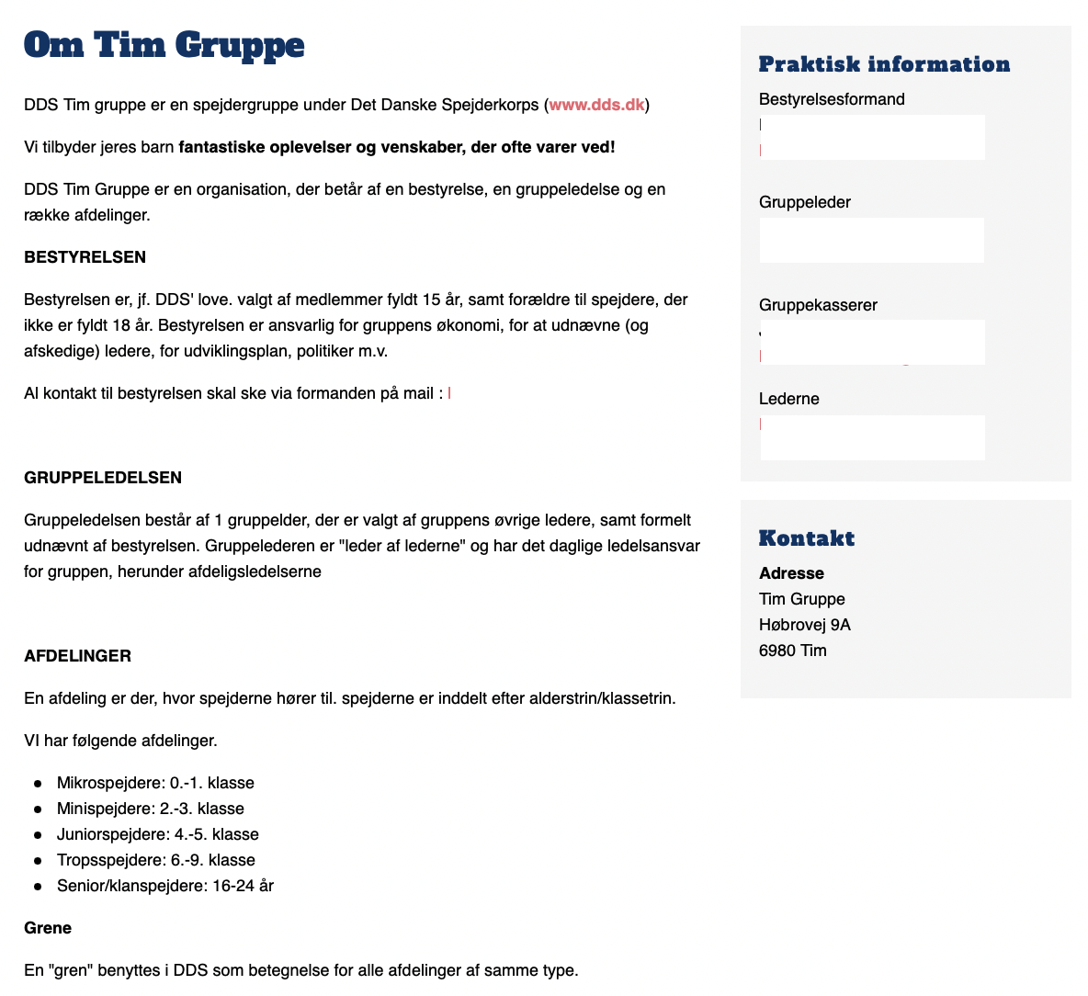

Her er desuden et eksempel på, hvad I kunne skrive på jeres ‘Om gruppen’-side:
Velkommen til XXX gruppe
Vi er en spejdergruppe på 80 aktive medlemmer og 20 ledere, fordelt på de forskellige afdelinger af aldersgrupper, også kaldet ‘grenene’. Vi er en aktiv spejdergruppe, der er lokaliseret på XXX i en hyggelig hytte. På grunden har vi en lille sø, et skovområde og nogle lækre nye shelters, som vi ofte gør brug af. Hytten indeholder nogle gode lokaler, der danner ramme for møder og samvær, med plads til kreativitet og udfoldelse. Inden for gåafstand har vi Hareskoven, der er en stor skov, hvor alle vores grene ofte tager på tur til og udforsker natur og dyr.
I vores gruppe tager vi ofte på ture, der kan være både korte og lidt længere. Hele gruppen tager sammen på tur to gange om året: vores oprykningstur i september og vores juletur første weekend i december.
Hvis du har lyst til at blive spejder hos os og få en masse gode oplevelser med friluftsliv, sammenhold og naturen, så tag kontakt til en af lederne for den gren, der passer til din alder (se oversigten i menuen). De forskellige grene og deres kontaktinformation kan også findes der. Vi ser frem til at høre fra dig, og glæder os til at få dig med i vores spejdergruppe og fællesskab.

